# Специальность

# Декоративно-прикладное искусство

**Описание специальности**

**Осуществляется серьезная подготовка к осуществлению самостоятельной педагогической и учебно-методической деятельности. Экономический и социально-культурный блок предметов позволит будущим мастерам с художественным чутьем ориентироваться среди материальных ценностей и находить полезное применение своим разработкам.**

**Студенты учатся:**

**• Осуществлять поисковые эскизы, первоначальные композиционные решения**

**• Создавать авторские проекты, макеты произведений декоративно-прикладного искусства и народных промыслов с учетом технологических требований**

**• Создавать произведения декоративно-прикладного искусства и народных промыслов (изделия из дерева, керамики, металла, ткани, камня, эмали, декоративного пластика, стекла, иконопись, папье-маше, батик и т.д.)**

**• Изготавливать изделия декоративно-прикладного искусства и народных промыслов по классическим образцам**

**• Вносить изменения в традиционные образцы произведений декоративно-прикладного искусства и искать новые решения**

**• Рассчитывать затраты на производство авторских изделий традиционного и профессионального декоративно-прикладного искусства**

**• Обеспечивать качество продукции**

**• Формировать и развивать у населения эстетический и тем самым создавать потребительский рынок для реализации изделий декоративно-прикладного искусства**

**• Показывать достижения отечественной и мировой художественной культуры, лучшие образцы исторического и современного прикладного искусства**

**• Выполнять декоративное оформление интерьеров**

**• Руководить коллективом в организациях, связанных с декоративно-прикладным искусством и народными промыслами**

**• Вести деловые профессиональные переговоры и деловую переписку**

**• Использовать в работе нормативные документы в области культуры и искусства**

**• Преподавать дисциплины по профилю в школах, профессиональных лицеях, колледжах**

**Произведения народных художественных промыслов в современности обретают особую актуальность. Осознание ценности родной культуры, с одной стороны, и значимости ее в мире – с другой, обеспечивает интерес к декоративно-прикладному искусству со стороны заказчиков. Профессия художника-мастера позволяет квалифицированно и качественно реализовывать художественные проекты как в рамках постоянной работы, так и по частным заказам.**

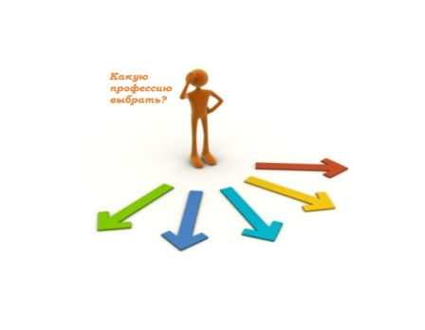**Вакансии для выпускников специальности предлагаются как государственными организациями (отделами культуры, домами творчества, школами искусств), так и коммерческими учреждениями дополнительного образования. Выпускник уверенно может пробовать себя в преподавательской деятельности.**

Занимаемые должности

**• Преподаватель**

**• Художник**

**• Декоратор**

**• Дизайнер**

**• Реставратор**

**• Учитель**

Вузы, где есть эта специальность

**• Белорусский государственный университет культуры и искусств Белорусская государственная академия искусств**

**o направление специальности «Декоративно-прикладное искусство**

**(изделия из керамики)»**

**o направление специальности «Декоративно-прикладное искусство**

**(изделия из текстиля)»**

**o направление специальности «Декоративно-прикладное искусство (костюм)»**

**• направление специальности «Декоративно-прикладное искусство**

**(изделия из стекла)»**

**• Витебский государственный университет имени П.М. Машерова**

**o направление специальности «Декоративно-прикладное искусство**

**(изделия из керамики)»**

Ссузы, где есть эта специальность

**• Гимназия - колледж искусств имени И.О. Ахремчика**

**• Минский государственный колледж искусств**

**• Минский государственный художественный колледж имени А.К. Глебова**

**• Молодечненский государственный музыкальный колледж им. М.К.Огинского**

**• Витебский государственный колледж культуры и искусств**

**• Витебский государственный технологический колледж**

**• Гомельский государственный художественный колледж**

**• Могилевский государственный колледж искусств**

**• Кобринский государственный политехнический колледж**

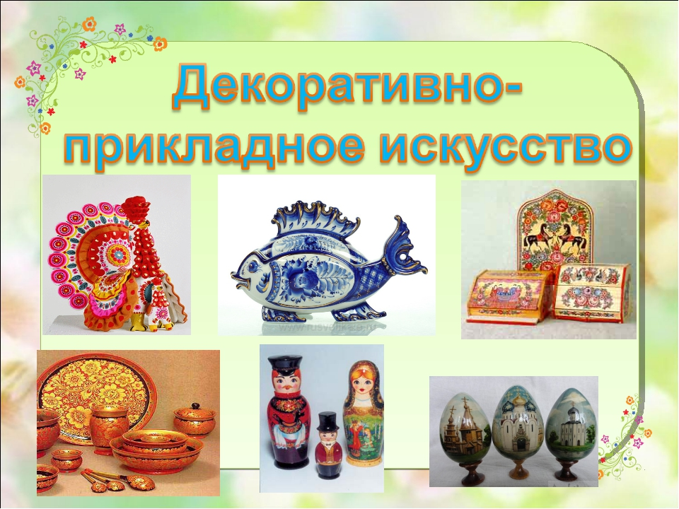**• Бобруйский государственный колледж имени А.Е. Ларина**